SEMANA DEL 28 DE JUNIO AL 02 DE JULIO DE 2021
PLAN DE TRABAJO
ESCUELA PRIMARIA: ___________

CUARTO GRADO

MAESTRO (A) : _________________

NOTA: si aún no tienes los libros de textos, soló realiza las actividades del cuaderno.
 | ASIGNATURA | APRENDIZAJE ESPERADO | PROGRAMA  DE TV | ACTIVIDADES | SEGUIMIENTO Y RETROALIMENTACIÓN
LUNES | Programacion especial Lengua materna | Identifica los recursos de los textos publicitarios y toma una postura crítica frente a ellos. | ¿Qué dicen los anuncios publicitarios? | Analiza la siguiente imagen y contesta las preguntas.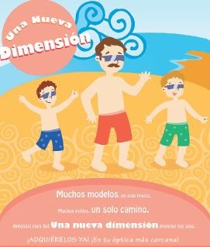  - ¿Qué se anuncia?  - ¿A quiénes se dirige el anuncio?  - ¿Quiénes aparecen en la imagen?  - ¿Cuál es la frase principal?  - ¿Qué colores se utilizan?  - ¿Con qué propósito se elaboró? | Envía evidencias de tus trabajos al whatsApp de tu maestro (a), tienes hasta las 9:00 p.m de cada día.  NOTA: no olvides ponerle la fecha a cada trabajo y tú nombre en la parte de arriba.

 | Programacion especial Lengua materna | Identifica los recursos de los textos publicitarios y toma una postura crítica frente a ellos. | La veracidad en los anuncios publicitarios | Observa el anuncio y contesta.  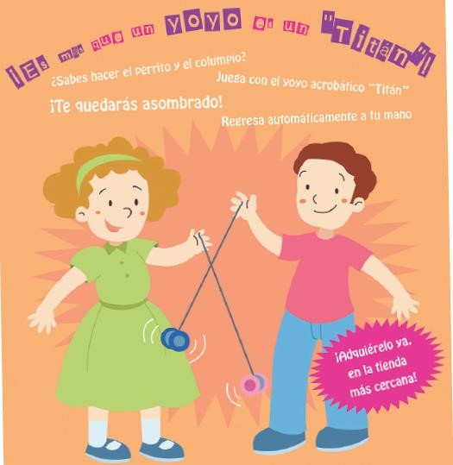  - ¿Qué se anuncia?  - ¿A quién se dirige el anuncio?  - ¿Quiénes aparecen en el anuncio?  - ¿Cuál es la frase principal?  - ¿Con qué propósito se elaboró?
 | Programacion especial Lengua materna | Identifica la utilidad de los diferentes tipos de información que proveen las etiquetas y los envases comerciales. | Revisa en envase y... ¡fíjate bien! | Subraya otros datos del producto que pueden incluirse en el empaque o en la etiqueta.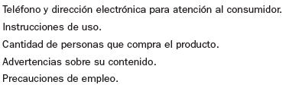
 | Programacion especial Lengua materna | Identifica la utilidad de los Comparemos diferentes tipos de información anuncios y  que proveen las etiquetas y los etiquetas envases comerciales. | Escribe la letra P (pegamento) en los datos que son del producto  Gotaloka, y una D (dulces) en los que corresponden al producto Gom.  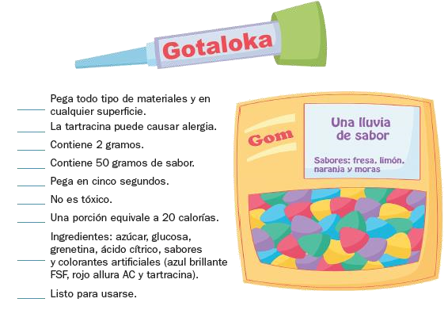

 | ASIGNATURA | APRENDIZAJE ESPERADO | PROGRAMA  DE TV | ACTIVIDADES | SEGUIMIENTO Y RETROALIMENTACIÓN
MARTES | Historia | Ordena cronológicamente  los principales acontecimientos de la guerra de Independencia aplicando los términos año,  década y siglo, y localiza las regiones donde se realizaron las campañas militares.  Reconoce la multicausalidad del movimiento de  Independencia. | Movimiento de independencia:  Repaso I | 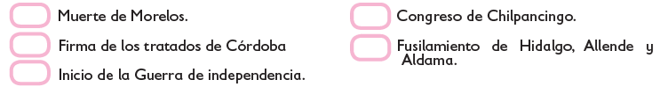  Anota del 1 al 5 para ordenar cronológicamente los siguientes hechos históricos. | Envía evidencias de tus trabajos al whatsApp de tu maestro (a), tienes hasta las 9:00 p.m de cada día.  NOTA: no olvides ponerle la fecha a cada trabajo y tú nombre en la parte de arriba.
 | Matemáticas | Desarrolla y ejercita un algoritmo para dividir números de  hasta tres cifras entre un número de una o dos cifras. | Lo que hace falta II | Realiza los siguientes problemas en tu libreta:  - Don Ramon repartió $756 entre sus seis hijos, ¿cuánto dinero corresponde a cada uno?  - Se van a repartir 659 naranjas entre 7 familias, ¿cuántas naranjas corresponde a cada una?

 | Lengua materna | Identifica la organización de una enciclopedia para localizar información. Identifica la función de las distintas partes  de un texto expositivo. | Características de las notas enciclopédicas | Responde las siguientes preguntas en la libreta:  ¿Qué son las notas enciclopédicas?  Menciona 3 caracteristicas de las notas enciclopédicas.
 | Geografía | Distingue espacios agrícolas, ganaderos, forestales y pesqueros de México en relación con los recursos naturales disponibles. | Armemos el rompecabezas de nuestro país | 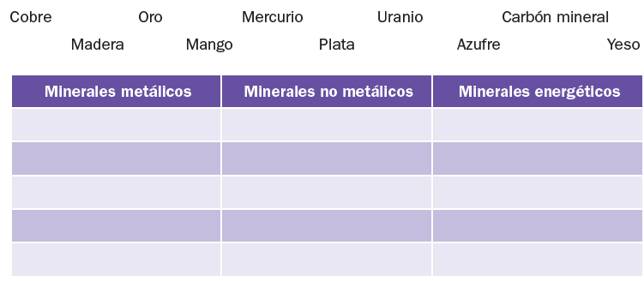  Subraya con rojo los nombres de minerales. Luego, completa la tabla.
 | ASIGNATURA | APRENDIZAJE ESPERADO | PROGRAMA  DE TV | ACTIVIDADES | SEGUIMIENTO Y RETROALIMENTACIÓN
MIÉRCOLES | Matemáticas | Desarrolla y ejercita un algoritmo para dividir números de hasta tres cifras entre un número de una o dos cifras. | Misterio con divisione | Realiza las siguientes divisiones en tu ljbreta: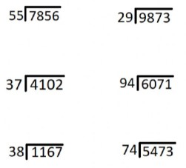 | Envía evidencias de tus trabajos al whatsApp de tu maestro (a), tienes hasta las 9:00 p.m de cada día.  NOTA: no olvides ponerle la fecha a cada trabajo y tú nombre en la parte de arriba.

 | Ciencias Naturales | Identifica que la temperatura y el tiempo influyen en la cocción de los alimentos. Identifica que la temperatura, el tiempo y la acción de los microorganismos influyen en la descomposición de los alimentos. | Reforcemos lo aprendido Colorea de rojo los círculos en los que aparezcan acciones referentes a las ventajas de la cocción.  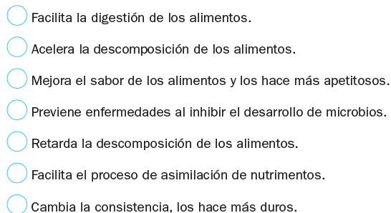
 | Historia | Ordena cronológicamente los principales acontecimientos de la guerra de Independencia aplicando los términos año, década y siglo, y localiza las regiones donde  se realizaron las campañas militares. | Movimiento de independencia:  Repaso II | 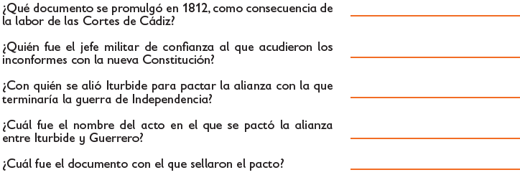  Contesta las siguientes preguntas.

 | Lengua materna | Interpreta el significado de las figuras retóricas empleadas en los poemas. | Repasamos sobre poemas y  narraciones literarias | 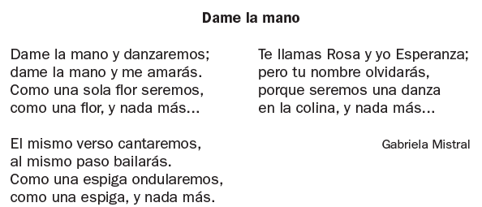  Lee el siguiente poema y subraya las comparaciones que encuentres.
 | ASIGNATURA | APRENDIZAJE ESPERADO | PROGRAMA  DE TV | ACTIVIDADES | SEGUIMIENTO Y RETROALIMENTACIÓN
JUEVES | Geografía | Distingue espacios agrícolas, ganaderos, forestales y pesqueros de México en relación con los recursos naturales disponible | Continuamos armando el rompecabezas de nuestro país | 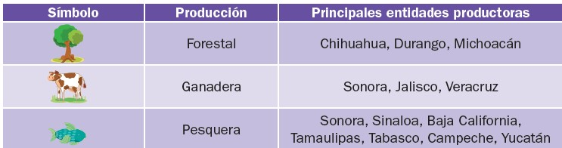  Dibuja en cada entidad del mapa de Mexico siguiente el símbolo que corresponde. | Envía evidencias de tus trabajos al whatsApp de tu maestro (a), tienes hasta las 9:00 p.m de cada día.  NOTA: no olvides ponerle la fecha a cada trabajo y tú nombre en la parte de arriba.
 | Matemáticas | Obtiene fracciones equivalentes con base en la idea de multiplicar o dividir al numerador y al denominador por un mismo número natural. | Sólo del mismo valor | Colorea una cuarta parte en cada uno de los enteros y escribe la fracción que corresponde de acuerdo con la partición.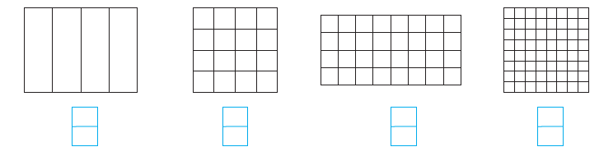

 | Lengua materna | Identifica la utilidad de los diferentes tipos de información que proveen las etiquetas y los envases comerciales. | Etiquetas y formularios | 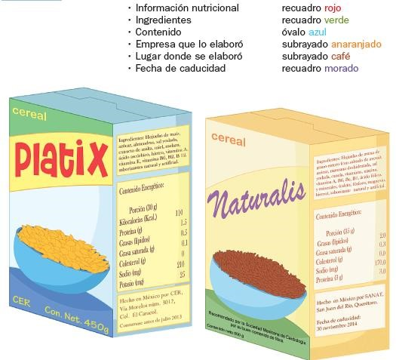  Localiza, en los empaques, los datos de los productos y señálalos según se indica en el código.
 | ASIGNATURA | APRENDIZAJE ESPERADO | PROGRAMA  DE TV | ACTIVIDADES | SEGUIMIENTO Y RETROALIMENTACIÓN

VIERNES | Matemáticas | Expresiones equivalentes y cálculo del doble, mitad, cuádruple, triple, etcétera, de las fracciones más usuales (1/2, 1/3, 2/3, 3/4, etcétera). | 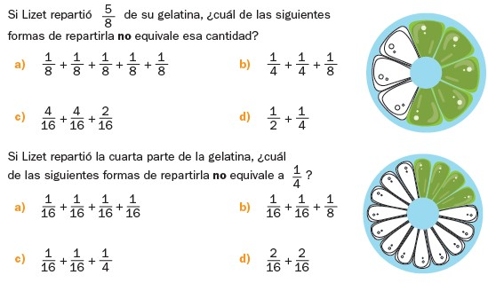  Un gallito Rodea el inciso que corresponde. colorido |  | Envía evidencias de tus trabajos al whatsApp de tu maestro (a), tienes hasta las 9:00 p.m de cada día.  NOTA: no olvides ponerle la fecha a cada trabajo y tú nombre en la parte de arriba.
 | Lengua materna | Representa el espacio de la comunidad. | Mapa de mi comunidad | Dibuja en tu libreta un mapa de tu comunidad.
 | Educación socioemocional | Regula, con ayuda, sus sentimientos de acuerdo con lo que es importante con respecto a sus metas y considera los sentimientos de los demás para lograr la colaboración. | Viaje al universo interior | Relaciona cada situación con la emoción que provoca, escribe la letra correcta en cada recuadro.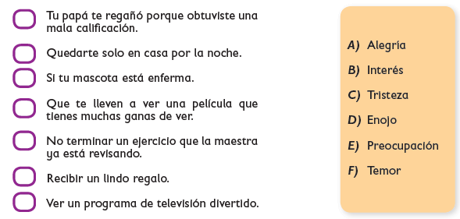

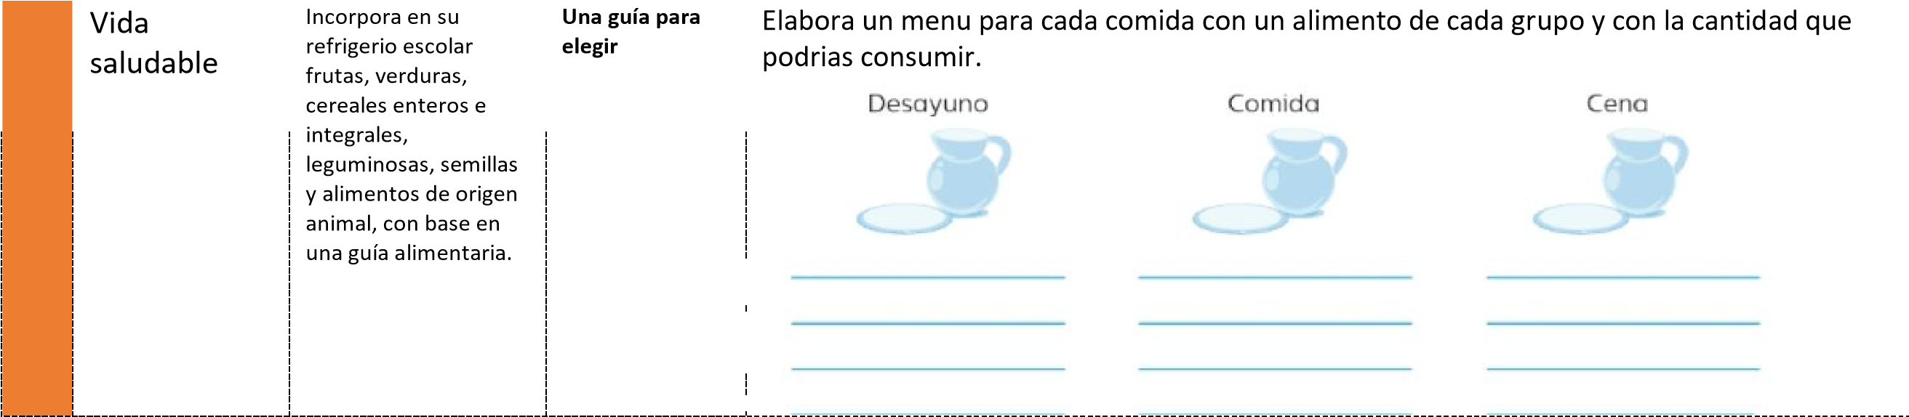
NOTA: es importante que veas las clases por la televisión diariamente para poder realizar tus actividades.

